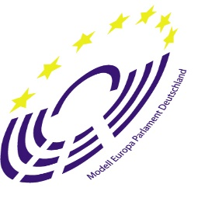

MEP.de 2021: Ausschüsse

**Ausschuss für Kultur und Bildung (CULT)**Ausschussvorsitz: Laetitia Sauer (Wadern), Paul Deisenrieder (Kirchheim b. München)

**Die Frage nach einer besseren Beteiligung Jugendlicher in der Politik:**Trotz bereits bestehender Programme, wie beispielsweise dem EU-Jugenddialog, haben Jugendliche in der Regel nur einen geringen Einfluss auf politische Entscheidungen. Welche zusätzlichen Möglichkeiten und Räume der Mitbestimmung kann die EU den Jugendlichen als Partizipationsperspektiven an die Hand geben? Wie kann die EU sicherstellen, dass alle Jugendliche erreicht werden?

**Recherchehinweise:**

* Was ist der EU Jugenddialog?
* Wie sind die EU-Jungendziele formuliert?
* Wie können die Jugendziele mit den 17 UN-Nachhaltigkeitszielen verknüpft werden?

**Links:**

* Jugenddialog:   
  <https://jugenddialog.de/>
* Konferenz zur Zukunft Europas:   
  <https://futureu.europa.eu/?locale=de>
* Deutscher Bundesjugendring:   
  <https://www.dbjr.de/positionen/>
* Europäisches Jugendparlament:   
  <https://www.youthforum.org/>
* EU-Youth-Goals:  
  <https://jugenddialog.de/youth-goals/>
* Sind junge Menschen die Zukunft der EU?:  
  <https://youtu.be/u5JzKqVC9Es>
* The future of Europe:  
  <https://www.youtube.com/watch?v=qrvkHyYIUyE>
* Understanding Youth Participation:  
  <https://www.youtube.com/watch?v=RAMF4-3W_8E>

Bei weiteren Fragen könnt ihr euch gerne bei uns melden (lilli.sauer03@gmail.com, paul@deisenrieder.de)

*Die Recherchehinweise und Links sind als Einstieg für die Vorbereitung zu sehen. Sie beinhalten essenzielles Grundwissen zum Verständnis des Themas und zum Verfassen der Resolution. Weiterführende Recherche ist absolut notwendig.*

 